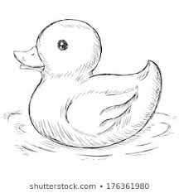
Ζώα της Φάρμας – FARM ANIMALS
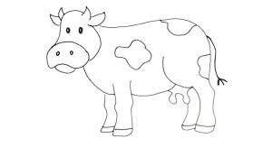
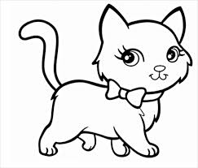

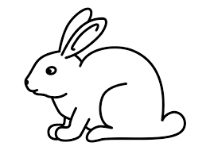
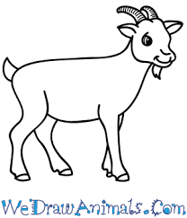
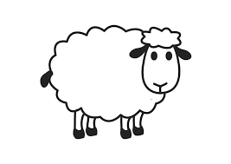

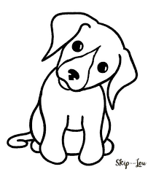
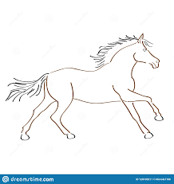
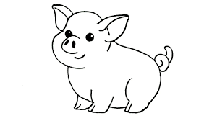

- Ζωγραφίζω τα ζώα της φάρμας, και προσπαθώ να θυμηθώ πώς λέγονται στα Αγγλικά. Αν δε θυμάμαι βλέπω τα βιντεάκια στους Συνδέσμους Διαδικτύου.
- Δείχνω κάθε εικόνα και απαντώ στην ερώτηση What’s this? (γουότς δις; = Τι είναι αυτό;) λέγοντας:
It’s a cat (ιτς ε κατ) = Είναι μια γάτα
It’s a _____ (ιτς ε ___) = Είναι ένα _____
WELL DONE! - ΜΠΡΑΒΟ!
Είμαι σίγουρη πως τα πήγατε τέλεια!

